|  |  |
| --- | --- |
| SỞ GIÁO DỤC & ĐÀO TẠO TIỀN GIANG  **TRƯỜNG THPT DƯỠNG ĐIỀM**  **ĐỀ CHÍNH THỨC**  *( Đề có 4 trang )*  **Mã đề :** | **ĐỀ KIỂM TRA CUỐI HỌC KỲ I**  **NĂM HỌC: 2022 - 2023**  **MÔN : VẬT LÝ 10**  *Ngày kiểm tra: 31/12/2022*  *Thời gian làm bài: 45 phút;* |

|  |  |
| --- | --- |
| Họ và tên: ............................................................................ | Số báo danh: ................................... |

**I. TRẮC NGHIỆM ( 7 điểm )**

**Câu 1:** Đối tượng nghiên cứu của vật lý tập trung chủ yếu vào

**A.** sự phát triển của vật chất.

**B.** sự hình thành và phát triển lịch sử vật lý.

**C.** các dạng vận động của vật chất, năng lượng.

**D.** các nhà Vật lý.

**Câu 2:** Ý nghĩa của biển báo sau đây là gì?

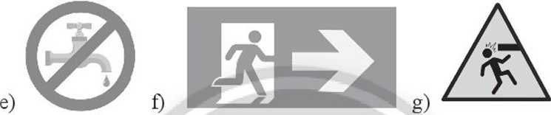

**A.** Cấm sử dụng hóa chất. **B.** Cấm sử dụng nước.

**C.** Khu vực có chất phóng xạ. **D.** Khu vực rửa dụng cụ thí nghiệm.

**Câu 3:** Đại lượng nào **không** phải là đại lượng cơ bản của hệ SI?

**A.** Khối lượng. **B.** Thời gian. **C.** Chiều dài. **D.** Vận tốc.

**Câu 4 :** Cách ghi kết quả đo của một đại lượng

**A. $x$** *= $\overline{x}$* + $x$**B. $x$** *= $\overline{x}$* - $x$**C. $x$** *= $\overline{x}$* **D. $x$** *= $\overline{x}$* ± $x$

**Câu 5.** Chuyển động của vật được xem là chất điểm khi:

**A.** Vật có kích thước nhỏ như một điểm.

**B.** Vật có khối lượng nhỏ .

**C.** Vật có kích thước nhỏ so với chiều dài quỹ đạo chuyển động của vật.

**D.** Vật chuyển động tịnh tiến.

**Câu 6.** Một học sinh đạp xe từ nhà đến siêu thị rồi đến trường. Xác định độ dịch chuyển của học sinh?

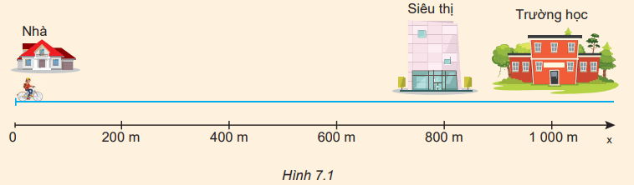

**A.** 800 m. **B.** 1000 m. **C.** 200 m. **D.** 1200 m.

**Câu 7:** Chọn phát biểu **đúng**?

**A.** Vectơ độ dịch chuyển có độ lớn luôn bằng quãng đường đi được của chất điểm.

**B.** Vectơ độ dịch chuyển thay đổi phương liên tục khi vật chuyển động.

**C.** Khi vật chuyển động thẳng không đổi chiều, độ lớn của vectơ độ dịch chuyển bằng quãng đường đi được.

**D.** Vectơ độ dịch chuyển có độ lớn luôn nhỏ hơn quãng đường đi được của chất điểm.

**Câu 8:** Đại lượng đặc trưng cho tính chất nhanh hay chậm của chuyển động là

**A.** tốc độ. **B.** tọa độ. **C.** thời gian. **D.** quãng đường đi.

**Câu 9.** Một xe chuyển động thẳng đều trên đoạn đường dài 240 m với thời gian 1 phút. Tính tốc tốc độ trung bình của xe trên đoạn đường này.

**A.** 4 m/s. **B.** 240 m/s. **C.** 240 km/h. **D.** 4 km/h.

**Câu 10:** Đồ thị nào là đồ thị độ dịch chuyển – thời gian của chuyển động thẳng đều?

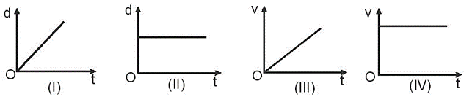

**A.** I . **B.** II . **C.** III . **D.** IV.

**Câu 11:** Chọn gốc tọa độ tại vị trí xuất phát, chiều dương cùng chiều chuyển động, ta có đồ thị độ dịch chuyển-thời gian của một vật như hình vẽ bên dưới. Chọn nhận xét đúng

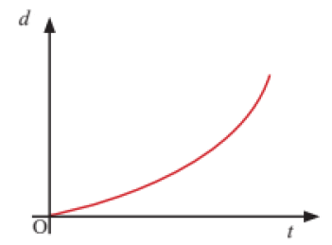

A.Vật chuyển động thẳng đều

B.Vật chuyển động thẳng nhanh dần đều

C.Vật chuyển động thẳng chậm dần đều

D.Vật có thể chuyển động thẳng nhanh dần đều hoặc chậm dần đều

**Câu 12:** Chọn khẳng định đúng khi nói về tính tương đối của chuyển động

A. Một vật đứng yên trong hệ quy chiếu này thì cũng đứng yên trong hệ quy chiếu khác

B. Một vật có thể đứng yên trong hệ quy chiếu này nhưng lại chuyển động trong hệ quy chiếu khác

C. Một vật có thể đứng yên trong hệ quy chiếu này nhưng luôn chuyển động thẳng đều trong hệ quy chiếu khác

D. Một vật có thể đứng yên trong hệ quy chiếu này nhưng luôn chuyển động nhanh dần trong hệ quy chiếu khác

**Câu 13:** Nam và An chuyển động cùng chiều nhau. Tốc độ của Nam so với An là 10km/h và tốc độ của An là 2km/h. Xác định độ dịch chuyển tổng hợp trong 2h.

A.24km B.20km C.6km D.16km

**Câu 14:** Chọn phát biểu đúng. Đo tốc độ bằng đồng hồ bấm giây có

A.ưu điểm là chính xác và không phụ thuộc vào người thực hiện

B.ưu điểm là đo trực tiếp tốc độ tức thời với độ chính xác cao

C.ưu điểm là đo tốc độ trung bình nhanh, đơn giản

D.giá thành của đồng hồ bấm giây cao

**Câu 15:** Chọn biểu thức đúng

A. *a=*

B. *a=*

C. *a=*

D. *a=*

**Câu 16:** Thế nào là chuyển động thẳng biến đổi đều

A.là chuyển động theo quỹ đạo là đường thẳng và tốc độ tăng đều theo thời gian

B.là chuyển động theo quỹ đạo là đường thẳng và tốc độ giảm đều theo thời gian

C.là chuyển động theo quỹ đạo là đường thẳng và tốc độ tăng đều hoặc giảm đều theo thời gian

D.là chuyển động theo quỹ đạo là đường thẳng và tốc độ tăng hoặc giảm tuần hoàn theo thời gian

**Câu 17:** Đồ thị vận tốc – thời gian nào bên dưới mô tả vật chuyển động thẳng nhanh dần đều

|  |  |
| --- | --- |
| A. | B. |
| C. | D. |

**Câu 18:** Đặc điểm nào dưới đây **không phải** là đặc điểm của vật chuyển động rơi tự do?

A. Chuyển động theo phương thẳng đứng, chiều từ trên xuống dưới.

B. Chuyển động thẳng nhanh dần đều.

C. Tại một vị trí xác định và ở gần mặt đất, mọi vật rơi tự do như nhau.

D. Công thức tính vận tốc v = g.t2

**Câu 19:** Chọn phát biểu **đúng** khi nói về vật rơi tự do

A.đồ thị vận tốc-thời gian có dạng đường thẳng nằm ngang song song với trục thời gian

B.gia tốc có giá trị không đổi

C.đồ thị độ dịch chuyển -thời gian có dạng đường thẳng

D.độ dịch chuyển tăng đều theo thời gian

**Câu 20**. Định luật I Niutơn xác nhận rằng:

A.Với mỗi lực tác dụng đều có một phản lực trực đối.

B. Vật giữ nguyên trạng thái đứng yên hoặc chuyển động thẳng đều khi nó không chịu tác dụng của bất cứ vật nào khác.

C.Khi hợp lực tác dụng lên một vât bằng không thì vật không thể chuyển động được.

D. Do quán tính nên mọi vật đang chuyển động đều có xu hướng dừng lại.

**Câu 21**. Công thức định luật II Niutơn**:**

**A. .**

**B..**

**C. .**

**D. .**

**Câu 22.** Khi một con ngựa kéo xe, lực tác dụng vào con ngựa làm nó chuyển động về phía trước là lực nào ?

A. Lực mà ngựa tác dụng vào xe.

B. Lực mà xe tác dụng vào ngựa.

C. Lực mà ngựa tác dụng vào mặt đất.

D. Lực mà mặt đất tác dụng vào ngựa.

**Câu 23**: Câu nào mô tả đầy đủ các yếu tố trọng lực của vật?

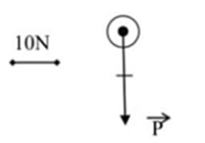

A. Điểm đặt trên vật, phương thẳng đứng, chiều từ trên xuống, độ lớn 20N.

B. Hướng thẳng đứng, độ lớn 20N.

C. Điểm đặt trên vật, độ lớn 20N.

D. độ lớn 20N.

**Câu 24:** Một người có khối lượng 50kg hút Trái Đất với một lực bằng bao nhiêu?

Lấy g = 9,8m/s2

A. 4,9N.

B. 49,0N.

C. 490N.

D. 0,49

**Câu 25:** Một vật lúc đầu nằm trên một mặt phẳng nhám nằm ngang. Sau khi được truyền một vận tốc đầu, vật chuyển động chậm dần vì có:

A. Lực tác dụng ban đầu.

B. Phản lực.

C. Lực ma sát.

D. Quán tính.

**Câu 26:**

Người ta dùng vòng bi trên bánh xe đạp là với dụng ý:

A. Chuyển ma sát trượt về ma sát lăn.

B. Chuyển ma sát lăn về ma sát trượt.

C. Chuyển ma sát nghỉ về ma sát lăn.

D. Chuyển ma sát lăn về ma sát nghỉ.

**Câu 27:** Một vật ở trong nước chịu tác dụng của những lực nào?

A. Lực đẩy ác si mét

B. Lực đẩy ác si mét và lực ma sát

C. Trọng lực

D. Trọng lực và lực đẩy ác si mét

**Câu 28:** Một vật có khối lượng 10 kg, thể tích 0,2 m3. Tính khối lượng riêng của vật ?

**A.** 50 kg/m3. **B.** 2 kg/m3. **C.** 20 kg/m3. **D.** 5 kg/m3.

**II. TỰ LUẬN ( 3 điểm )**

**Bài 1.** **( 1 điểm )** Xét một vật chuyển động trên một đoạn đường thẳng. Dựa vào đồ thị vận tốc – thời gian của vật để xác định:

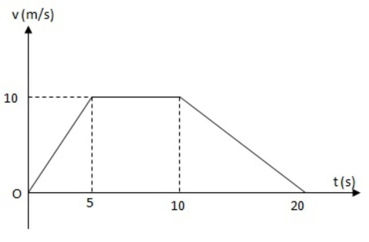

1. Gia tốc của của vật trong 5 s đầu tiên và trong 10 s cuối củng.
2. Từ đồ thị vận tốc - thời gian, tính quãng đường mà vật đã đi được sau 20 s kể từ lúc bắt đầu chuyển động.

**Câu 2.(1 Điểm)** Một quả cầu được ném theo phương ngang từ độ cao 180m xuống đất với vận tốc 10m/s. Lấy g = 10m/s2.

1. Lập phương trình quỹ đạo, vẽ quỹ đạo vật.
2. Tầm ném xa của vật
3. Vận tốc của vật khi chạm đất.

**Bài 3. (1,0 điểm)** Một người dùng một sợi dây không dãn, khối lượng không đáng kể để kéo ngang một vật đang nằm yên trượt theo phương ngang. Vật có khối lượng 5kg. Độ lớn của lực kéo là 25N. Hệ số ma sát trượt μ=0,4. Cho g=10m/s2.

1. Tính độ lớn của lực ma sát?
2. Sau 10s lực kéo thôi tác dụng. Tính tốc độ trung bình của vật từ lúc kéo đến khi dừng lại?

------------------------------ HẾT ------------------------------

**HƯỚNG DẪN CHẤM BÀI KTCHKI VẬT LÝ 10**

**NĂM HỌC 2022-2023**

**PHẦN TRẮC NGHIỆM**

|  |  |  |  |  |  |  |  |  |  |
| --- | --- | --- | --- | --- | --- | --- | --- | --- | --- |
| **Câu hỏi** | **Mã đề thi** | | | | **Câu hỏi** | **Mã đề thi** | | | |
| **001** | **002** | **003** | **004** | **001** | **002** | **003** | **004** |
| **1** | D | B | A | C | **15** | D | A | D | B |
| **2** | B | D | B | B | **16** | D | C | B | C |
| **3** | D | C | B | D | **17** | A | B | B | B |
| **4** | A | D | D | C | **18** | C | B | D | A |
| **5** | C | C | D | C | **19** | B | C | B | A |
| **6** | C | B | A | C | **20** | A | C | C | D |
| **7** | D | C | A | C | **21** | A | D | C | D |
| **8** | D | D | D | A | **22** | C | D | A | C |
| **9** | D | C | D | D | **23** | C | D | D | D |
| **10** | D | C | C | C | **24** | A | D | B | C |
| **11** | D | B | D | A | **25** | D | D | C | C |
| **12** | B | D | C | B | **26** | C | C | A | A |
| **13** | A | A | A | A | **27** | D | D | D | D |
| **14** | B | A | D | B | **28** | D | C | D | B |

**PHẦN TỰ LUẬN**

|  |  |  |
| --- | --- | --- |
| Câu | Nội dung | Thang điểm |
| 1 | Trong 5 giây đầu: a1= 2 m/s2.  Trong 10 giây cuối : a2 = - 1 m/s2.  S = 125 m | 0,25  0,25  0,25x2 |
| 2 | a. y = 0,05x2  vẽ hình  b. L = 60(m)  c.v = 10m/s | 0,25  0,25  0,25  0,25 |
| 3 | a)  Fms=μ.m.g  Fms=20N  b)  Stổng =62,5m  Vtb=5m/s | 0,25  0,25  0,25  0,25 |

***Lưu ý:***

*+ Học sinh không ghi hoặc ghi sai đơn vị ở đáp số cuối cùng trừ mỗi lần 0,25 đ và chỉ trừ tối đa 0,5 điểm cho toàn bài làm.  
+ Học sinh giải theo cách khác, nếu đúng cho điểm tối đa tương ứng với phần đó.*